卫生健康信息

（第58期）

奈曼旗卫健系统党委 奈曼旗卫健委 2024年5月23日

# 爱在520，免费婚检——奈曼旗妇幼保健计划生育服务中心为幸福保驾护航

婚前检查是为新婚夫妇专属定制的有关遗传病、传染病、精神病等方面的检查。它不同于一般的体检，更侧重使双方相互了解彼此的生殖健康状况，掌握优生优育知识，为今后的和谐家庭生活和孕育健康后代打下基础

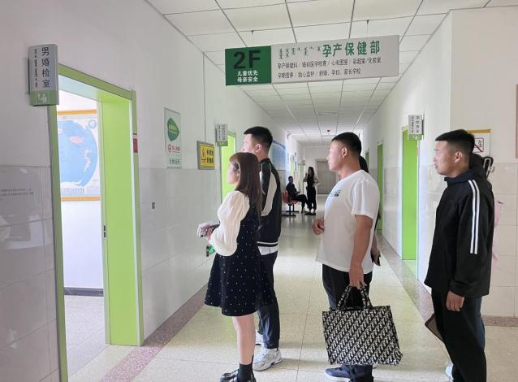

针对5月20日，5月21日结婚人员较多的情况，奈曼旗妇幼保健计划生育中心提前部署，副主任于陈子带领从各科室抽调的精兵强将提前到岗服务，为新人提供“便捷、一站式”全流程服务。

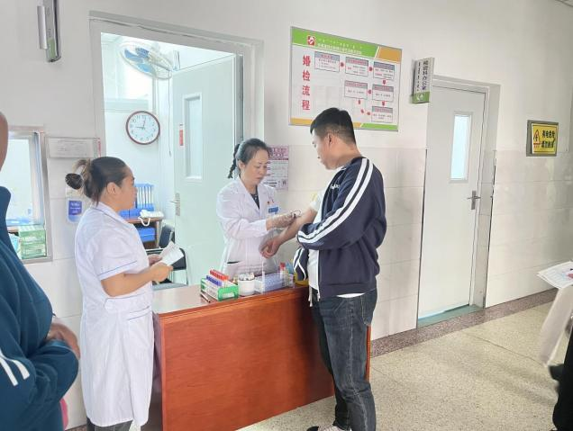

医护人员有序引导新人按照流程参加免费婚检，新人们积极配合进行各项检查，现场秩序井然。新人们纷纷表示，婚前医学检查及孕前优生健康检查对婚后幸福生活，孕育健康子女都意义重大，会积极向同伴宣传婚检的重要性，努力在全社会营造出婚检自愿、家庭幸福、社会和谐的良好氛围，提高出生人口素质，助力婚姻美满，家庭和谐。

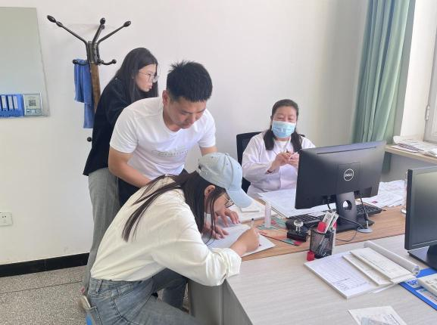

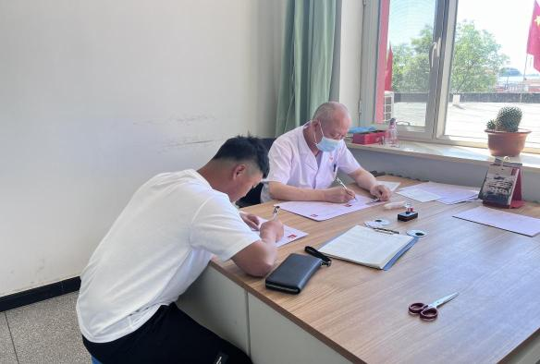

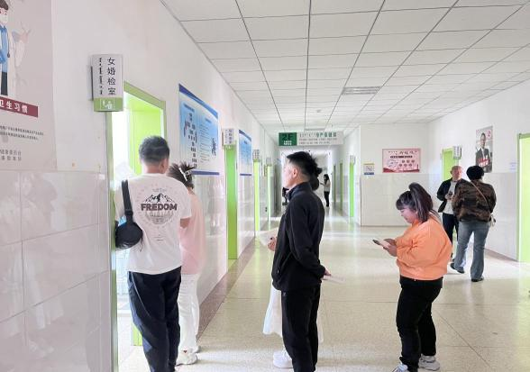

奈曼旗妇幼保健计划生育服务中心将持续开展免费婚前医学检查工作，凡婚检内规定的检查项目一律不收取婚检当事人任何费用，欢迎更多即将步入幸福婚姻的新人前来咨询、检查。

供稿：卫健委齐梦妮

审核：卫健委孙晓华

终审：卫健委刘海燕